Template – Relatório Parcial Sprint 2

1. Identificação da Equipe

Nome da equipe: I-Deal
Integrantes: Gustavo Bertoluzzi Cardoso, Isabella Vieira Silva Rossetto, Henrique Hodel Babler, Matheus Ferreira de Freitas
Projeto: I-Deal – Agregador de Preços de Jogos Digitais
Data: 25/04/2026

2. Status Geral da Sprint

( ) Em dia
(X) Com atraso leve
() Em Risco
( ) Atrasado
Resumo:
A Sprint 2 encontra-se com atraso leve devido a impedimentos herdados da Sprint 1: duas tarefas (2.1 e 2.2) tombaram para esta sprint e a troca de API gerou retrabalho de integração.
US06 e US02 estão em andamento. US03 ainda não iniciada. US04 (Could-Have) é candidata a ser removida do escopo caso o prazo pressione.

3. Progresso das Histórias de Usuário

HU | Descrição | Status | Observação
US06 | Sincronizar e Normalizar Dados (SteamDB, GOG, Epic) | Em Andamento | Tarefas 2.1 e 2.2 tombadas da Sprint 1; em retomada com nova API
US02 | Visualizar Histórico de Preços (gráfico) | Em Andamento | Depende das tabelas de histórico (tarefa 2.2) ainda em retomada
US03 | Alerta de Preço (notificação por e-mail) | A Fazer | Aguarda conclusão de US06 para iniciar job agendado de verificação

4. Indicadores Parciais

Indicador | Valor Atual | Observação
WIP | 4 tarefas | Tarefas 2.1, 4.1, 4.2 e 4.3.1 simultaneamente em andamento — acima do ideal (limite recomendado: 2-3)
Throughput | 1 tarefa concluída | Tarefa 2.2 (Armazenamento histórico no BD) concluída e validada pela equipe
Burndown | ~8 de 24 pts restantes | US06 parcialmente concluída (2.2 entregue); US02 em andamento; ritmo ligeiramente abaixo do ideal — risco de atraso monitorado

5. Impedimentos Encontrados

Impedimento | Impacto | Ação Tomada
Tarefa 2.1 tombada da Sprint 1 — adequação dos imports das bases (SteamDB, GOG, Epic, Pokémon) não concluída | Alto — bloqueia normalização de dados e impacta US06, US02 e US03 | Tarefa retomada como prioridade na Sprint 2; equipe dedicou Gustavo para resolução imediata
Troca de API durante a Sprint 1 — indisponibilidade de API para armazenar preços (tarefa 1.3.3 cancelada) | Alto — gerou retrabalho de integração e consumiu buffer da sprint anterior | Nova API selecionada e validada antes do início das tarefas de integração da Sprint 2; padrão Adapter adotado
WIP elevado — 4 tarefas em andamento simultaneamente na Sprint 2 | Médio — risco de dispersão de foco e entrega incompleta de itens | Equipe alinhada em daily para priorizar conclusão de 2.1 antes de iniciar novas tarefas

6. Riscos Atualizados

Risco | Probabilidade | Impacto | Situação
RISK01 – Indisponibilidade de API externa (SteamDB, GOG, Epic, Pokémon) | Alta | Alto | Risco Identificado — APIs em integração ativa (tarefas 5.1-5.4 a fazer)
RISK02 – Retrabalho em tarefas tombadas (2.1 e 2.2) | Média | Médio | Risco Ocorrido — 2.2 concluída; 2.1 ainda em andamento
RISK03 – Incompatibilidade de dados entre bases mapeadas | Alta | Alto | Risco Ocorrido — tarefa 2.1 tombou e segue em andamento, confirmando incompatibilidade real
RISK04 – Baixo desempenho nas consultas ao histórico de preços | Média | Alto | Risco Identificado — aguarda conclusão da tarefa 4.2 (MongoDB) para testes de performance
RISK05 – Complexidade subestimada das histórias da Sprint 2 (US04 – Extensão) | Média | Médio | Risco Identificado — US04 ainda no backlog; candidata a ser removida do escopo se houver pressão de prazo

7. Próximos Passos até a Review
Concluir tarefa 2.1 (normalização dos imports) para desbloquear US06 e US02
Finalizar tarefas 4.1 e 4.2 (classes de notificação e armazenamento MongoDB) para habilitar início de US03
Avaliar viabilidade de US04 (Extensão de Navegador) até metade da sprint e decidir sobre permanência no escopo

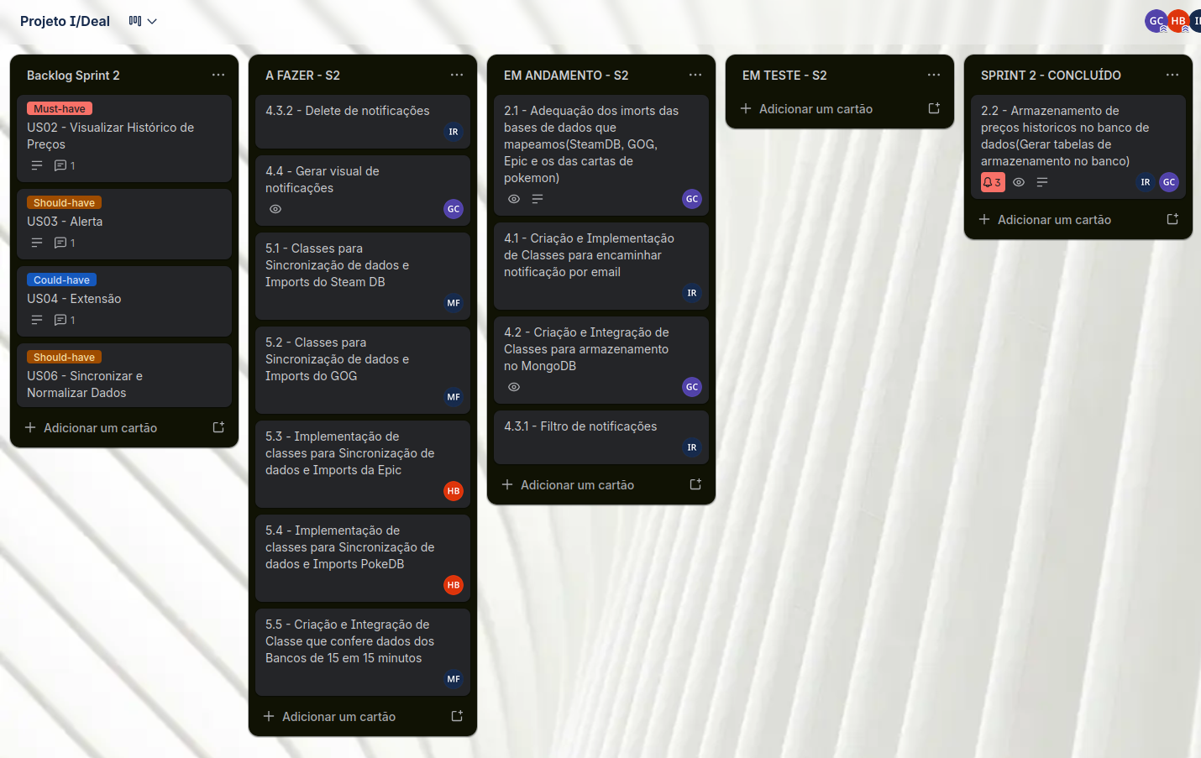
8. Evidências

